Лабораторна робота № 7
Тищенко Дмитро КБ-241
Мережеві механізми безпеки ОС
7.1 Мета роботи
1) Ознайомитися з мережевими механізмами захисту у Windows та Linux.
2) Навчитися налаштовувати брандмауер у Windows Defender Firewall та в Linux (ufw, iptables).
3) Дослідити способи виявлення відкритих портів у системі.
4) Виконати базові перевірки мережевої безпеки за допомогою netstat і nmap.
7.2 Завдання для виконання
1) У Windows створити два правила брандмауера (одне дозволяюче, одне блокуюче).
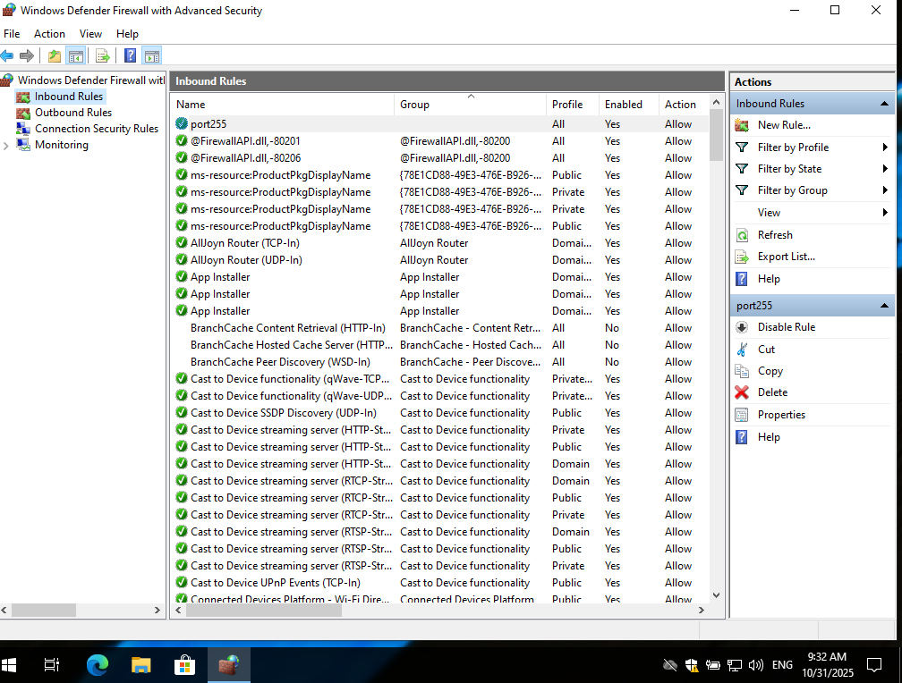
Дозволяюче правило
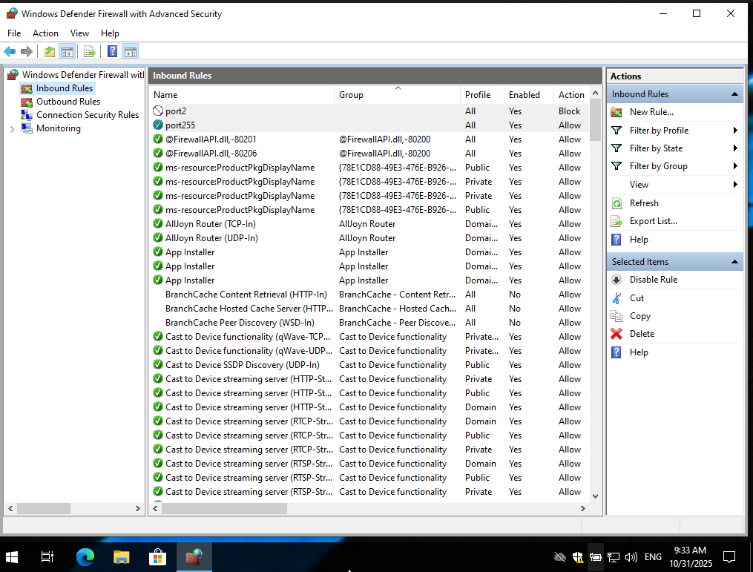
Забороняюче правило
2) У Linux налаштувати ufw для дозволу SSH і блокування HTTP.
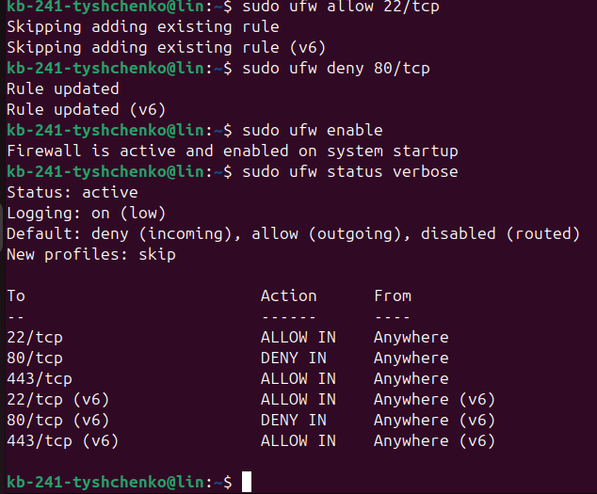
дозволення SSH і блокування HTTP.
3) Виконати два правила в iptables.
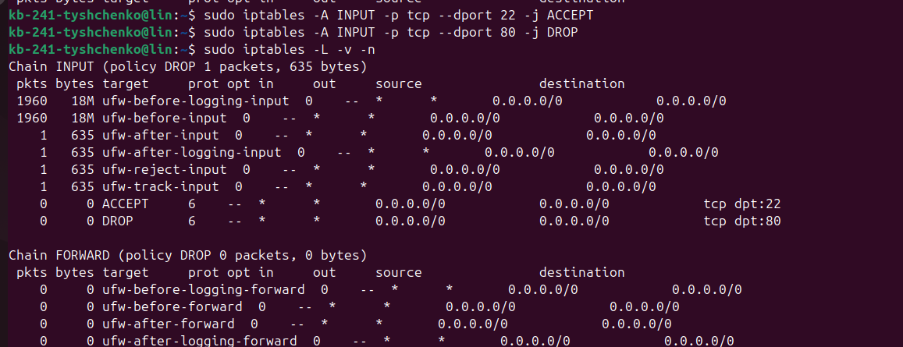
4) Виконати аналіз портів через netstat і nmap.
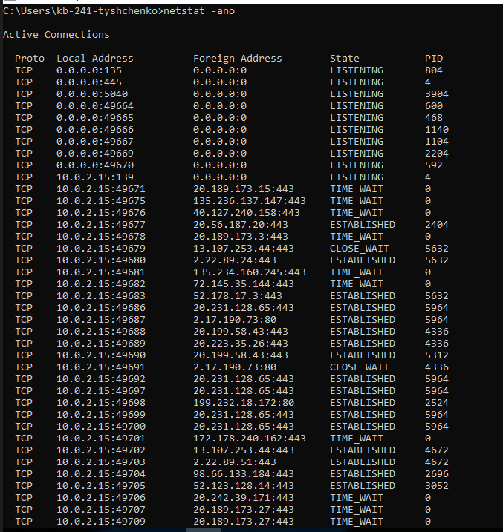
Аналіз netstat y Windows.
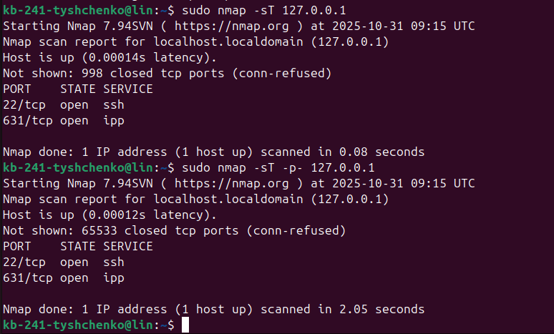
Аналіз nmap у Linux
7.3 Контрольні питання
1) Які основні функції виконує брандмауер?
Брандмауер контролює вхідний та вихідний трафік, дозволяючи або блокуючи підключення за правилами безпеки.
2) У чому різниця між ufw та iptables?
ufw — це спрощений інтерфейс для керування iptables, який є більш гнучким і потужним механізмом.
3) Які профілі має Windows Defender Firewall?
Windows Defender Firewall має три профілі: Domain, Private, Public.
4) Які відмінності між netstat і nmap?
netstat показує локальні порти та з’єднання, а nmap сканує порти локально або на віддалених хостах і визначає сервіси.
5) Що таке stateful inspection?
Stateful inspection — це метод, коли брандмауер відстежує стан з’єднань і приймає рішення на основі контексту трафіку.
6) Як перевірити, чи правило брандмауера реально блокує порт?
Перевірити можна, спробувавши підключитися до порту з клієнта або використавши nmap для сканування заблокованого порту.
Висновки
Сьогодні я вивчив основні мережеві механізми захисту у Windows та Linux, навчився налаштовувати брандмауери через Windows Defender Firewall, ufw та iptables, дослідив способи виявлення відкритих портів у системі і навчився виконувати базові перевірки мережевої безпеки за допомогою netstat і nmap.

